ВЕСТИ С ПРОДЛЁНКИ
ВОТ ЧТО МЫ ДЕЛАЛИ…
1. Отмечали 75 летие нашей Ульяновской области (заочная экскурсия).
2. Отправили на областной конкурс поделку «Пасхальное ЯЙЦО»
3. Ко дню Юного героя антифашиста провели ЧАС ЧТЕНИЯ
о пионерах-героях Великой Отечественной войны 1941-1945 г.г.

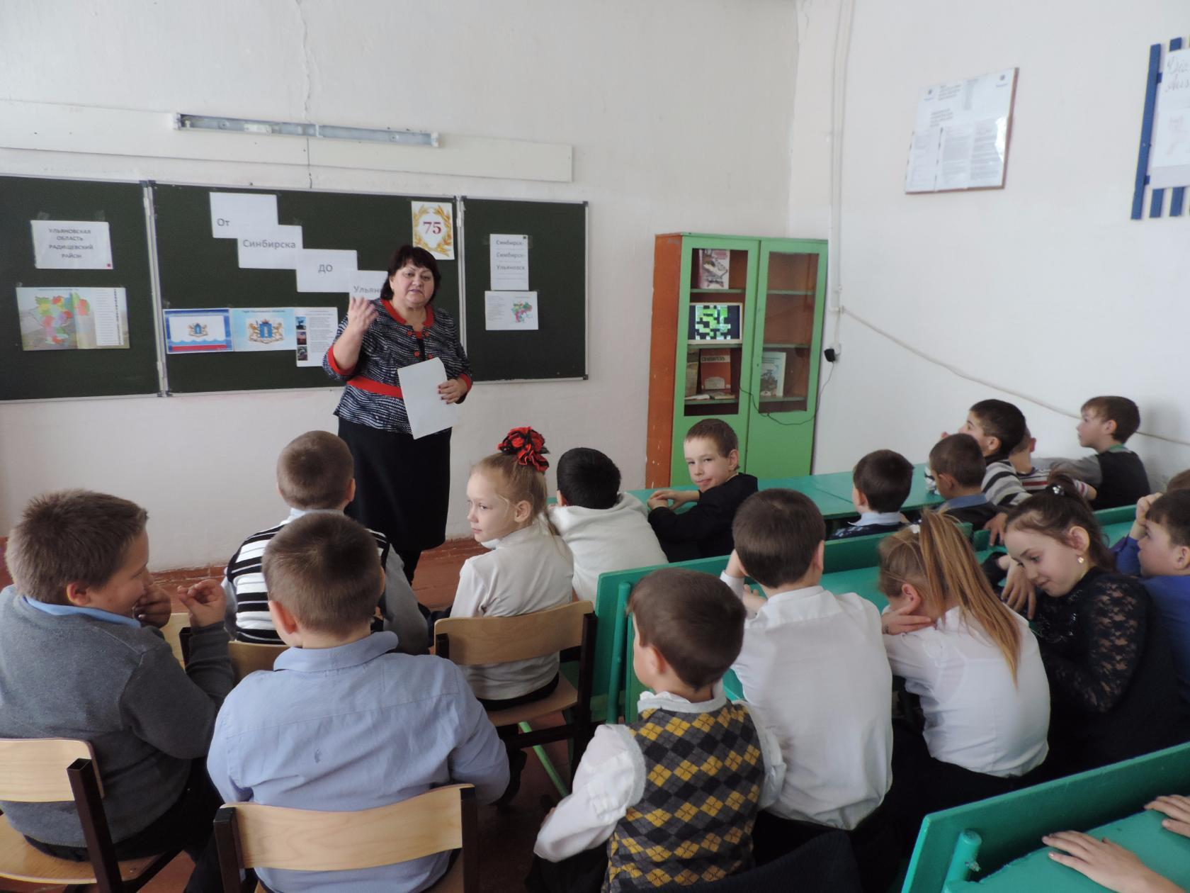

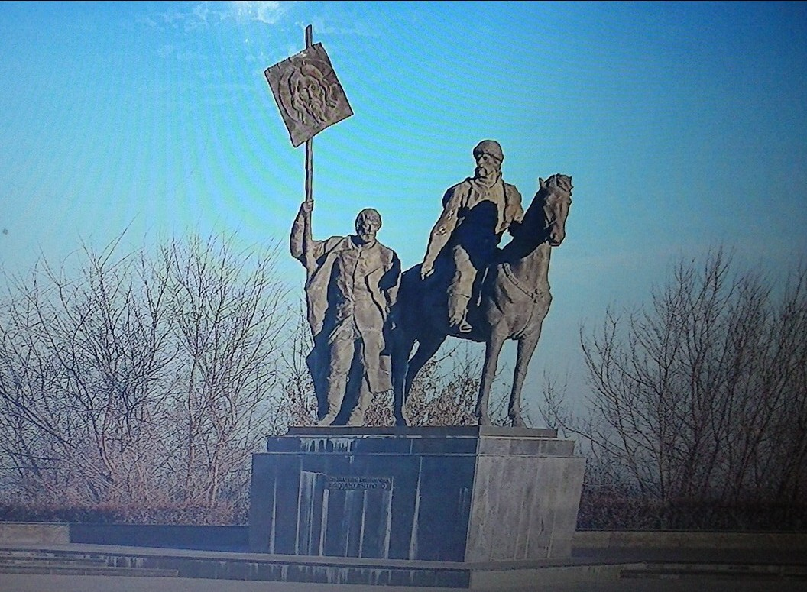
Это основатели города СИНБИРСКА.
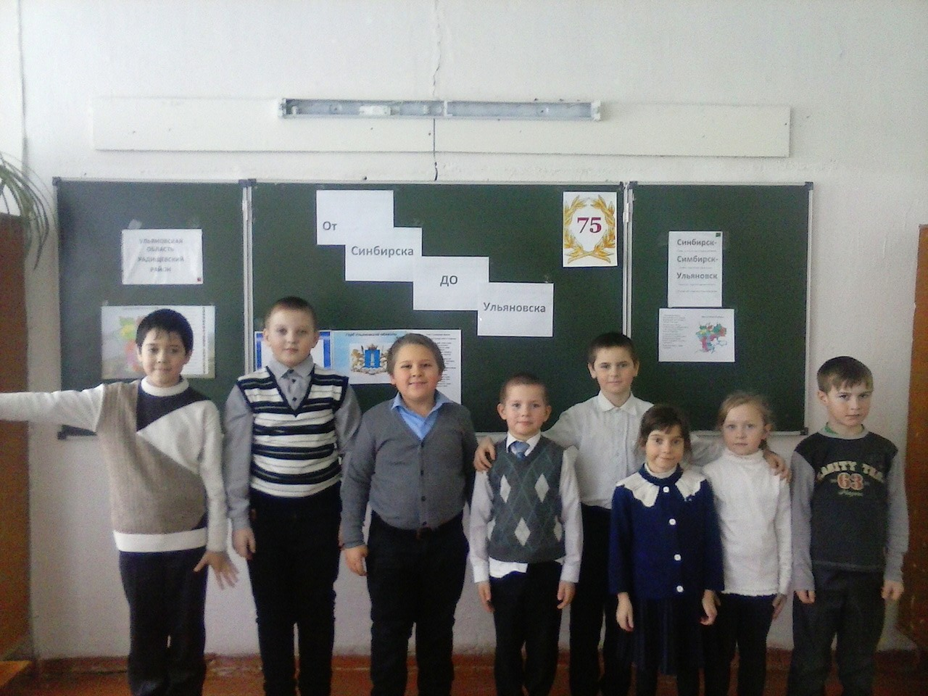

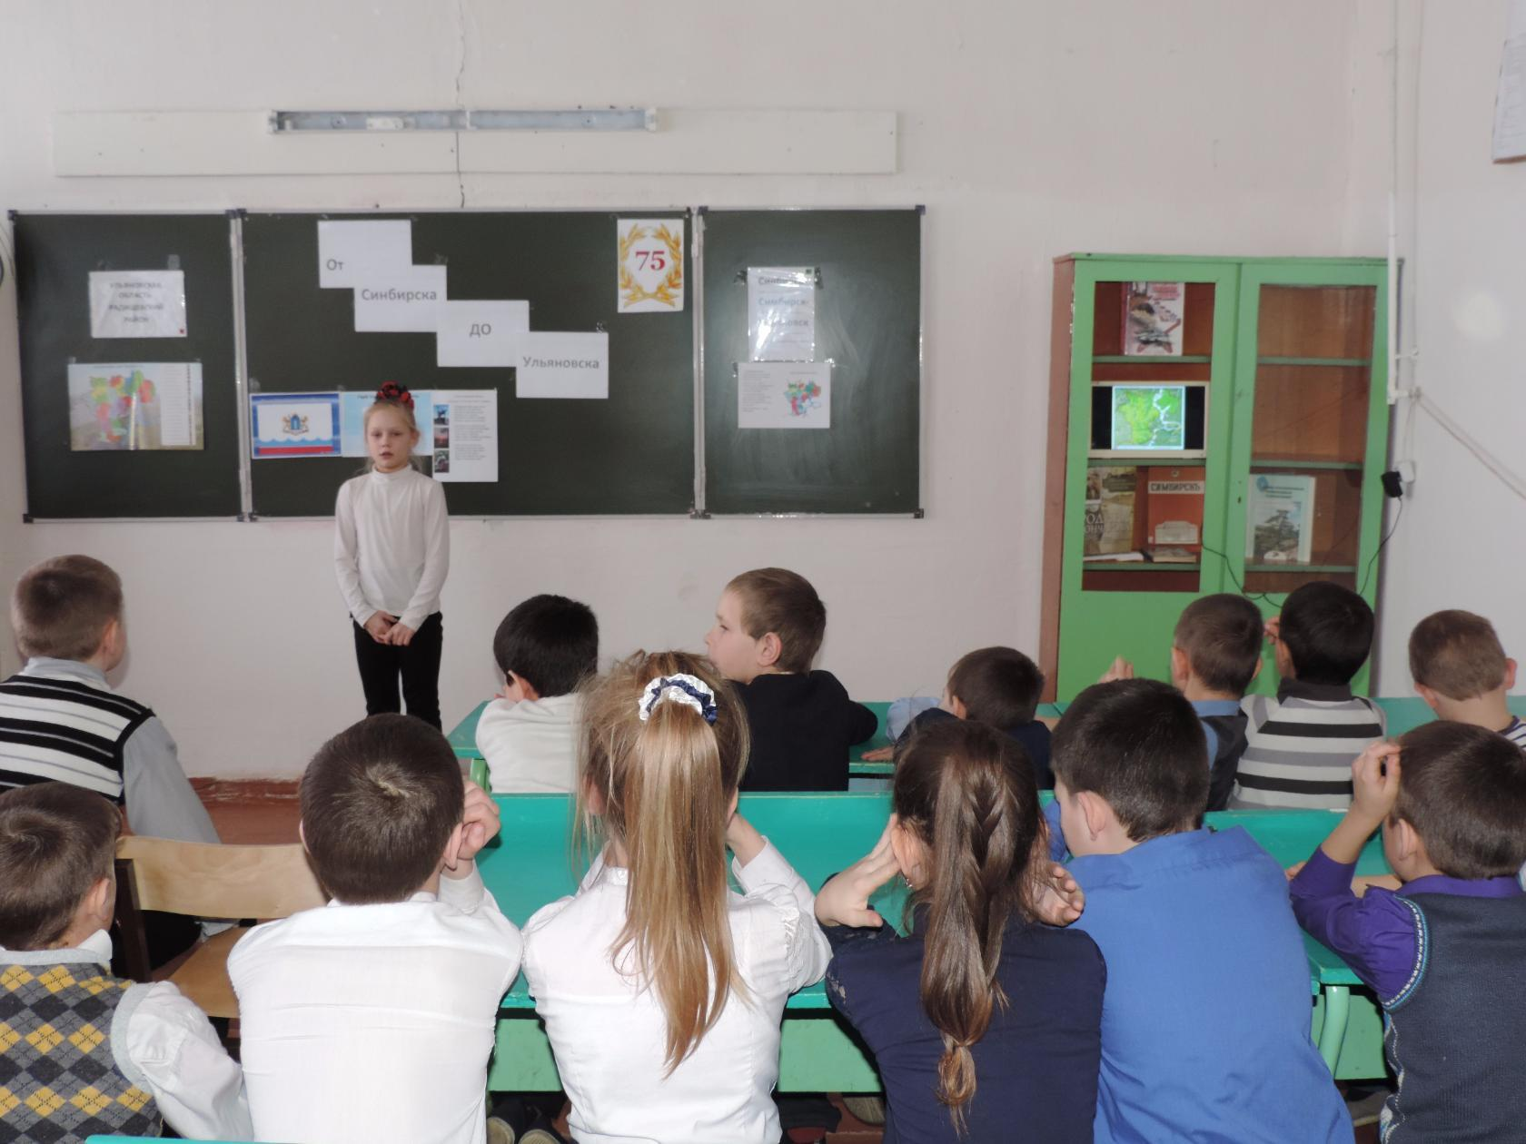

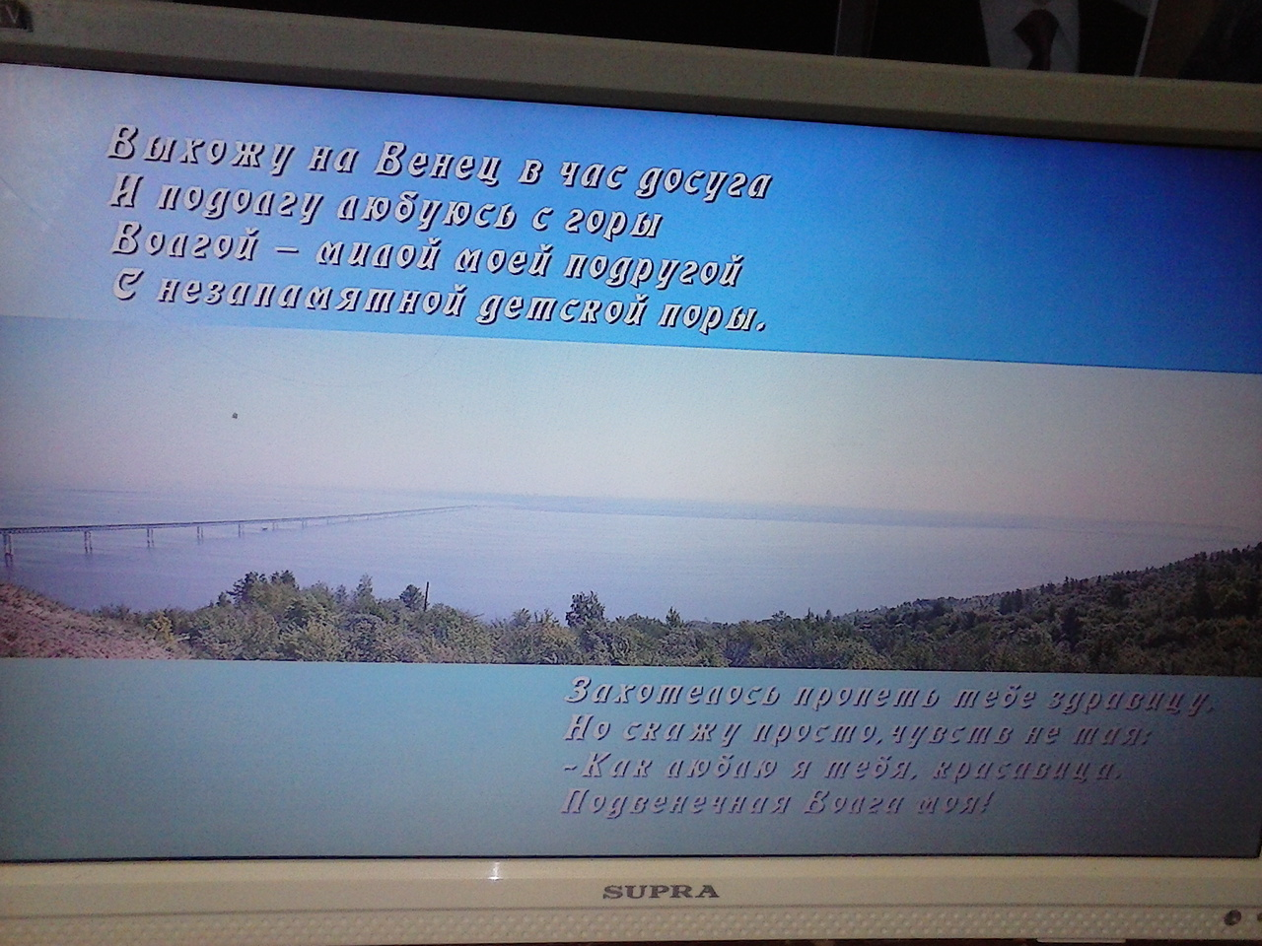

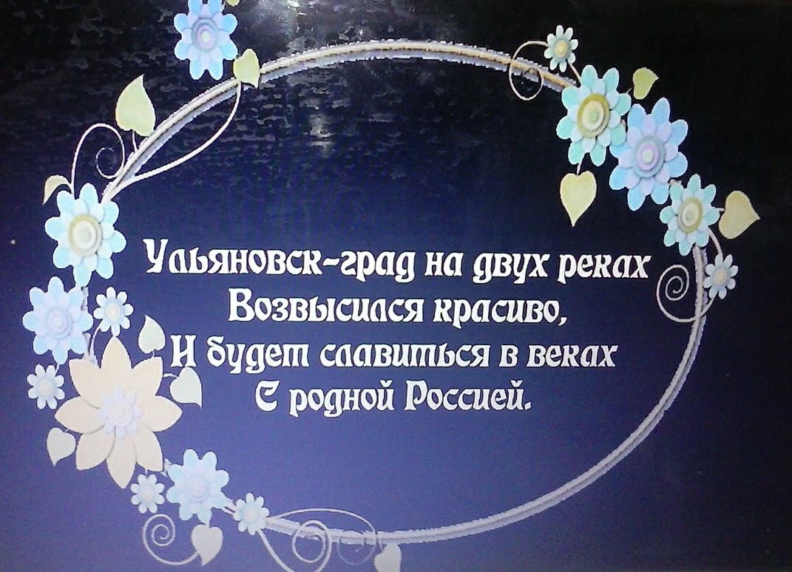

ЭТО НАШЕ КОНКУРСНОЕ -
«ПАСХАЛЬНОЕ ЯЙЦО».

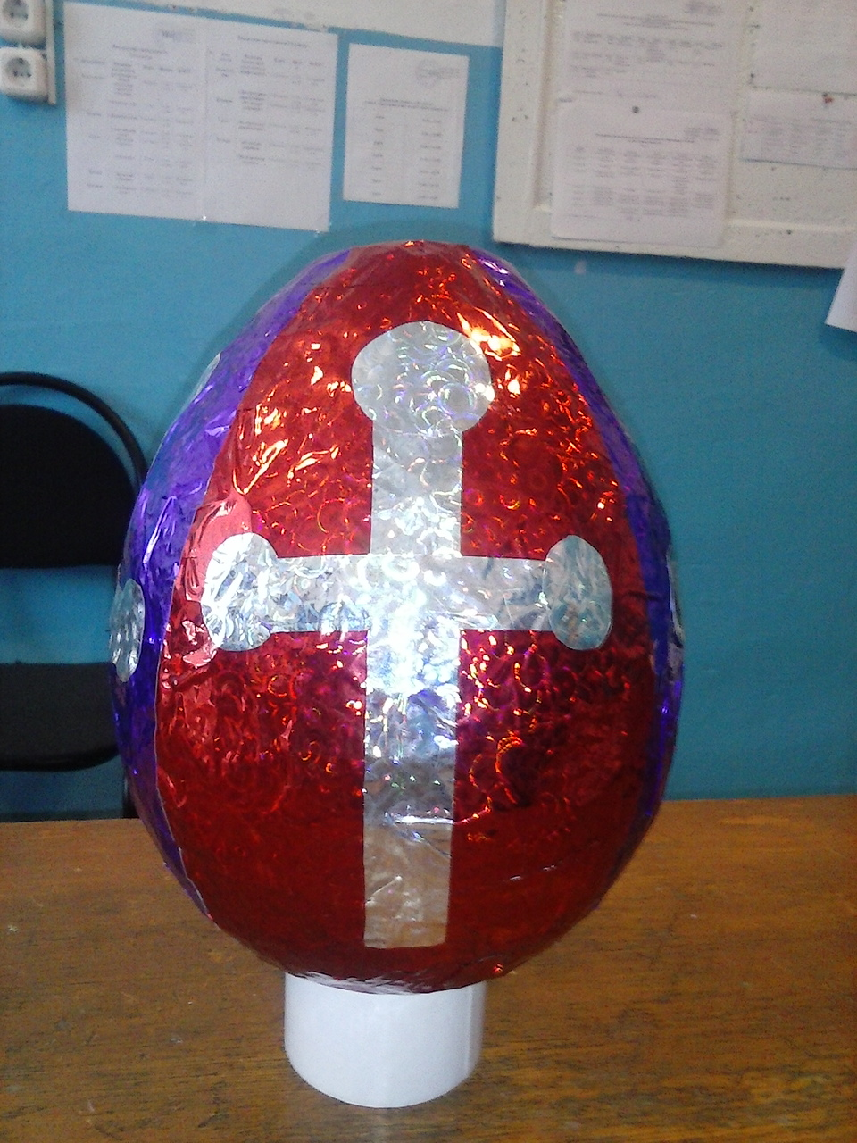

ЧАС ЧТЕНИЯ
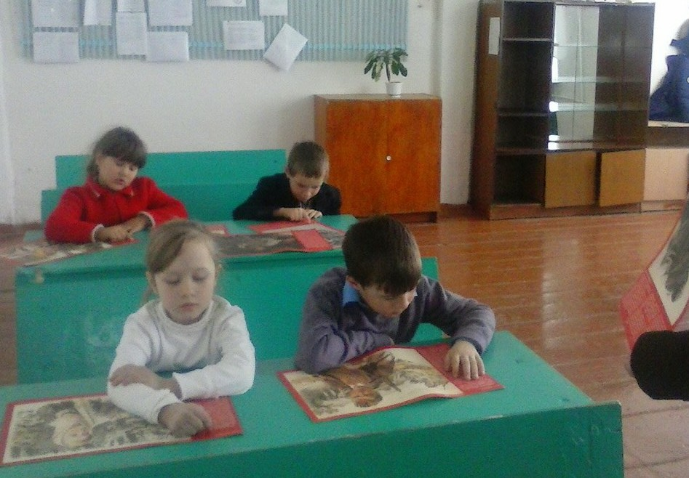

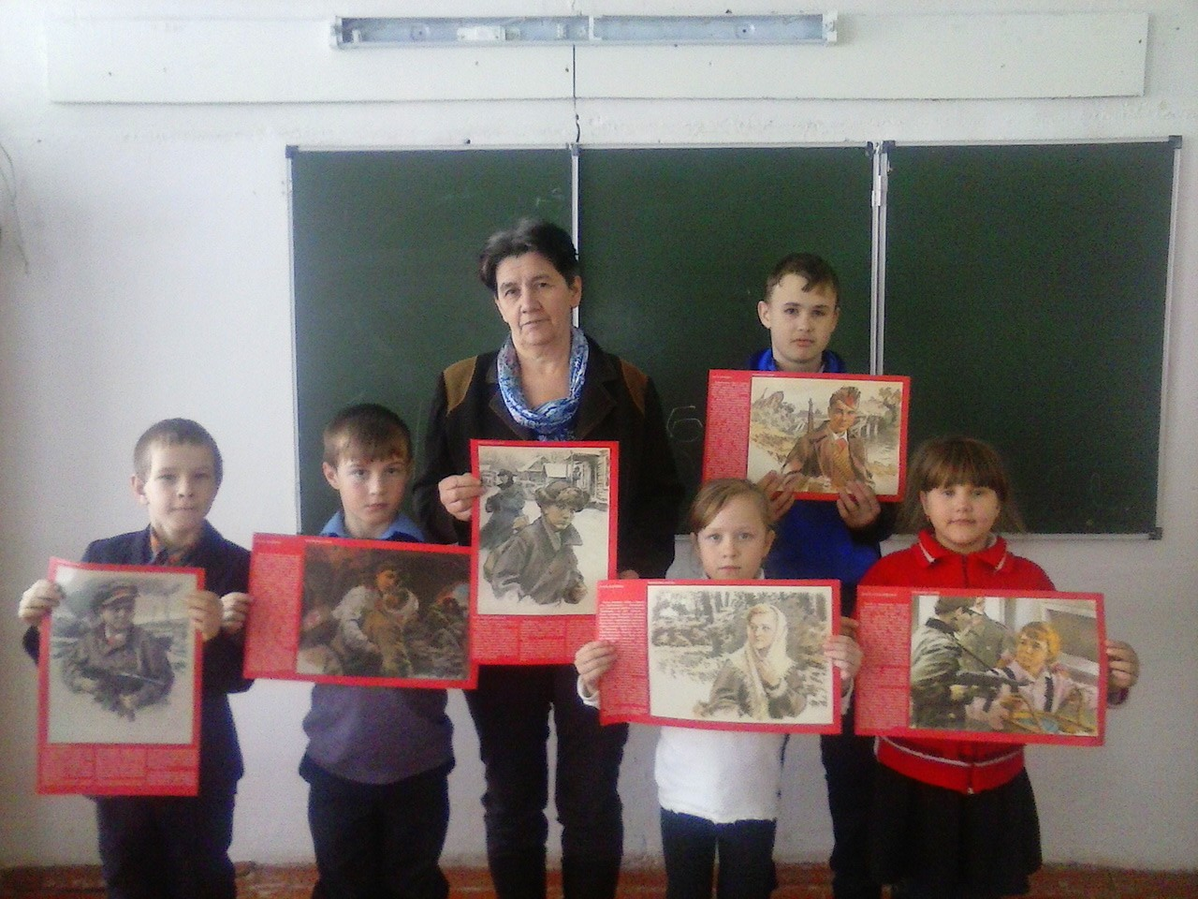

СПАСИБО ЗА ВНИМАНИЕ !

